Торговый сбор
07.02.2023
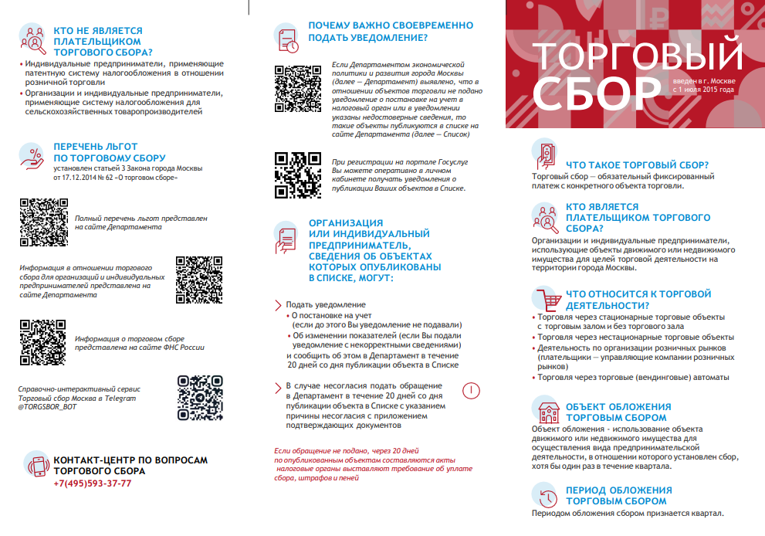
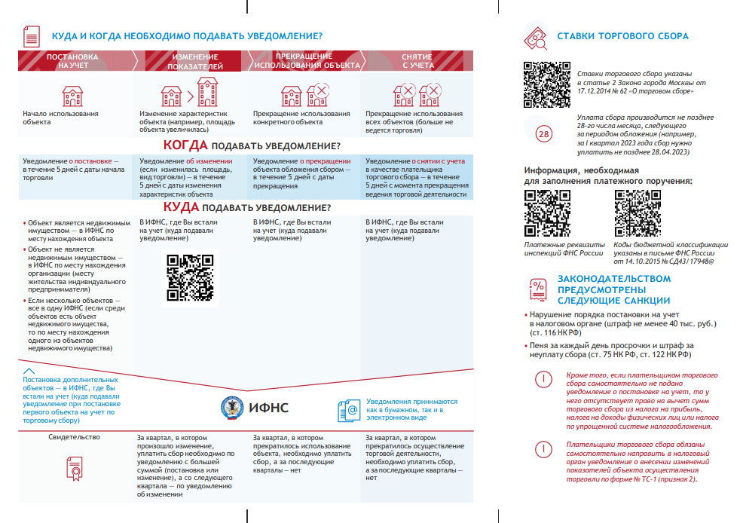

Адрес страницы: http://kosino-uhtomski.mos.ru/trade/useful-information/detail/11395867.html
Управа района Косино-Ухтомский города Москвы

